ACO ShowerDrain M+ Duschrinne 1000x84mm

ACO Haustechnik

Eigenschaften

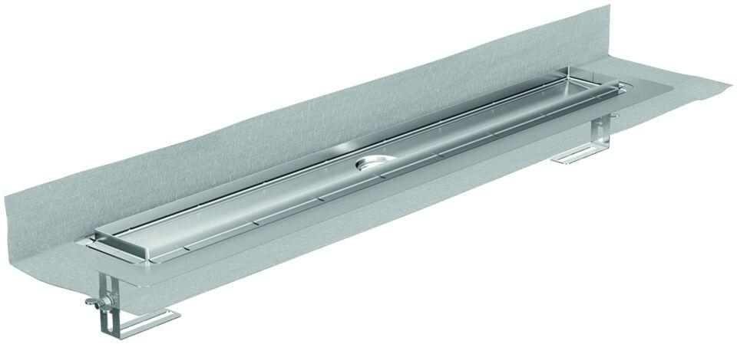

GTIN:

4002626777218

HAN:

9010.87.13